CULTIVANDO CANNABIS

CULTIVADORES TERAPEUTICOS DE LA COSTA DEL RIO URUGUAY

Somos un Grupo de promoción del autocultivo y auticultivadores solidarios para compartir información.

La experiencia y conocimiento que nacio en la necesidad de muchas personas que no lograban el alivio en ciertas enfermedades para ellos, su familia o allegados, esta necesidad se volco en el autoaprendisaje, que luego se hizo conocimiento y experiencia, ahora lo usamos

para el asesoramiento, el acompañamiento y la difusión de conocimientos.

No es un grupo de beneficio.

La solidaridad es la simiente del grupo, pero esta no es suficiente para su subsistencia, solo ayuda para el armado de redes orientadas a generar una conciencia colectiva sobre el autocultivo y las virtudes terapéuticas del cannabis en todos sus usos.

No nos es posible dar asesoramiento individual sobre tópicos básicos que estén presentes en los archivos del grupo. Se accede a ellos mediante las pestañas pertinentes. El conocimiento sobre nuestra planta es un mundo infinito y nos exige a todas y todos una permanente actualización.

En este grupo se fomenta la diversidad de experiencias. Desde la germinación de la semilla hasta la obtención de la medicina, tu comentario suma.

La sinergia que los cannabinoides, terpenos y flavonoides de la planta de cannabis logran en los seres vivos, nos enseña como es poner en funcionamiento o componer partes de nuestro cuerpo, extrapolando este concepto "sequito" a la vida cotidiana es ponerse en acción para activar el potencial del conjunto.

Porque los efectos permiten aceptar a todos y necesita de todas y todos para lograr su cometido.

Para que la red se expanda en todas direcciones hasta que en cada casa haya una planta de cannabis.

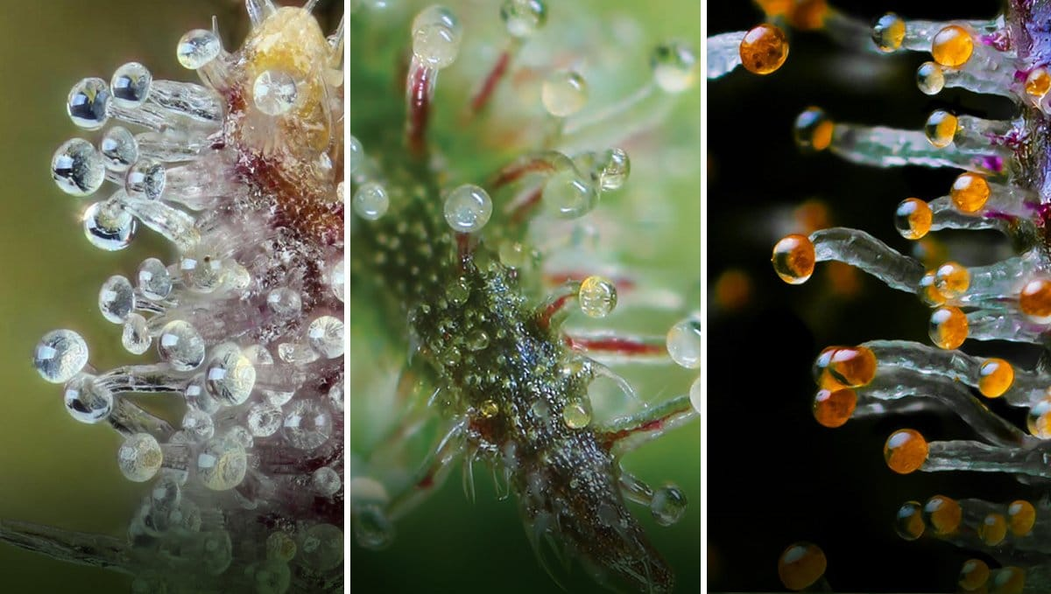

Qué es el CBN?

CANNABINOL: El cannabinoide que todos consumimos sin saberlo....

Es una sustancia que se forma a partir de la oxidacion o de la degradacion del THCA, la cual es la forma ácida del THC y de la que obtendríamos el CBNA y que a su vez sintetizaríamos consiguiendo un CBN listo para su uso. En cualquiera de los dos casos, es posible incrementar el total de CBN que tengan las plantas, con lo que conseguiremos aumentar sus propiedades. Para ello, simplemente hay que recolectarlas más tarde de lo que se hace habitualmente.

EL CBN, A DIFERENCIA DEL THC, NO ES UN COMPONENTE PSICOACTIVO.

Algunas propiedades terapéuticas:

-Antibacteriano

-ELA (Esclerosis lateral amiotrofica)

-Apetito

-Inflamación

-Glaucoma

-Salud ósea

-Psoriasis

-Anticonvulsivo